**АДМИНИСТРАЦИЯ КИЛЬМЕЗСКОГО РАЙОНА**

**КИРОВСКОЙ ОБЛАСТИ**

**ПОСТАНОВЛЕНИЕ**

№

**пгт Кильмезь**

Об установлении публичного сервитута

По результатам рассмотрения ходатайства (вход.№ 01-08-3176) представителя акционерного общества «Транснефть-Прикамье» (ОГРН 1021601763820, ИНН 1645000340) Меджитова Александра Ришатовича действующего на основании доверенности от 01.02.2022 № 01-01-9/117 об установлении публичного сервитута в целяхпроведения инженерных изысканий по объекту «ППМН Сургут-Полоцк через р. Вятка на 1627 км, Ду-1000 мм, осн. нитка, УРНУ, КРНУ. Реконструкция» и его неотъемлемы технологических частей, руководствуясь статьей 23, главой V.7 Земельным кодексом Российской Федерации, Федеральный закон от 06.10.2003 N 131-ФЗ "Об общих принципах организации местного самоуправления в Российской Федерации" администрация Кильмезского района ПОСТАНОВЛЯЕТ:

1. Установить в пользу АО «Транснефть-Прикамье» (ОГРН 1021601763820, ИНН 1645000340) публичный сервитут в целяхпроведения инженерных изысканий по объекту «ППМН Сургут-Полоцк через р. Вятка на 1627 км, Ду-1000 мм, осн. нитка, УРНУ, КРНУ. Реконструкция» и его неотъемлемы технологических частей на землях, находящихся в государственной собственности из категории: земли лесного фонда;

2. Кадастровый квартал, в котором расположены земли: 43:11:440702;

Адреса или описание местоположения таких земельных участков или земель: Кировская область, Кильмезский район, вдоль нефтепровода «Сургут-Полоцк», «Холмогоры-Клин»;

3. Срок публичного сервитута: до 1 (одного) года;

4. Утвердить границы публичного сервитута общей площадью 25754 кв.м. на землях, указанных в пункте 2 настоящего постановления, согласно приложению, к настоящему постановлению;

1. Порядок расчета и внесения платы за публичный сервитут в случае установления публичного сервитута в отношении земель или земельных участков, находящихся в государственной или муниципальной собственности и не предоставленных гражданам или юридическим лицам определен статьей 39.46 Земельного кодекса РФ*;*
2. График проведения работ при осуществлении деятельности, для обеспечения которой устанавливается публичный сервитут (в случае установления публичного сервитута в отношении земель или земельных участков, находящихся в государственной (государственной неразграниченной) или муниципальной собственности и не предоставленных гражданам или юридическим лицам): выполнение инженерных изысканий (1 этап) начало 22.11.22 Вт окончание 09.08.23 Ср;

7. Обязанность обладателя публичного сервитута привести земельный участок в состояние, пригодное для использования в соответствии с видом разрешенного использования: после завершения на земельном участке деятельности, для обеспечения которой установлен публичный сервитут, привести используемые земли в состояние, пригодное для их использования в соответствии с видом разрешенного использования осуществить при необходимости рекультивацию земель в срок не позднее чем шесть месяцев с момента прекращения публичного сервитута.

Глава

Кильмезского района А.В.Стяжкин

______________________________________________________________________________

ПОДГОТОВЛЕНО:

Гл. специалист по землеустройству Г.Г. Бикмухаметова

СОГЛАСОВАНО:

Начальник управления планирования и

экономического развития

администрации Кильмезского района Г.П. Четверикова

Консультант по правовым вопросам Е.В. Бурова

ЛИНГВИСТИЧЕСКАЯ ЭКСПЕРТИЗА ПРОВЕДЕНА:

Управляющая делами М.Н. Дрягина

Разослать: 2-администрация района, 1-УПЭР, 1-Росреестр, 2–администрация Селинского сп. Итого:6 экз.

УТВЕРЖДЕНА

постановление администрации

Кильмезского района

Кировской области

от №

**Схема расположения земельного участка на кадастровом плане территории**

|  |  |  |  |  |
| --- | --- | --- | --- | --- |
| **Условный номер земельного участка** | | | **43:11:440702: (ЗУ1)** | |
| **Площадь земельного участка** | | **25754** | **м2** | |
|  | | **Система координат МСК 43** | | |
| **Обозначение**  **характерных точек границ** | **Координаты, м** | | | |
| **X** | | | **Y** |
| **1** | **2** | | | **3** |
| н1 | 392126,31 | | | 2247977,75 |
| н2 | 392129,62 | | | 2248071,19 |
| н3 | 392078,07 | | | 2248072,01 |
| н4 | 392073,85 | | | 2247979,60 |
| н5 | 392211,22 | | | 2248196,82 |
| н6 | 392217,89 | | | 2248235,59 |
| н7 | 392192,57 | | | 2248233,10 |
| н8 | 392189,07 | | | 2248214,41 |
| н9 | 392173,14 | | | 2248207,41 |
| н10 | 392173,14 | | | 2248201,02 |
| н11 | 392171,14 | | | 2248201,02 |
| н12 | 392171,14 | | | 2248206,54 |
| н13 | 392023,50 | | | 2248141,75 |
| н14 | 392022,13 | | | 2248165,49 |
| н15 | 391968,31 | | | 2248164,62 |
| н16 | 391966,98 | | | 2248084,63 |
| н17 | 392013,30 | | | 2248083,04 |
| н18 | 392009,21 | | | 2247964,25 |
| н19 | 391932,12 | | | 2247900,31 |
| н20 | 391929,06 | | | 2247706,83 |
| н21 | 391954,05 | | | 2247706,44 |
| н22 | 391956,92 | | | 2247888,41 |
| н23 | 392033,82 | | | 2247952,17 |
| н24 | 392039,63 | | | 2248121,53 |

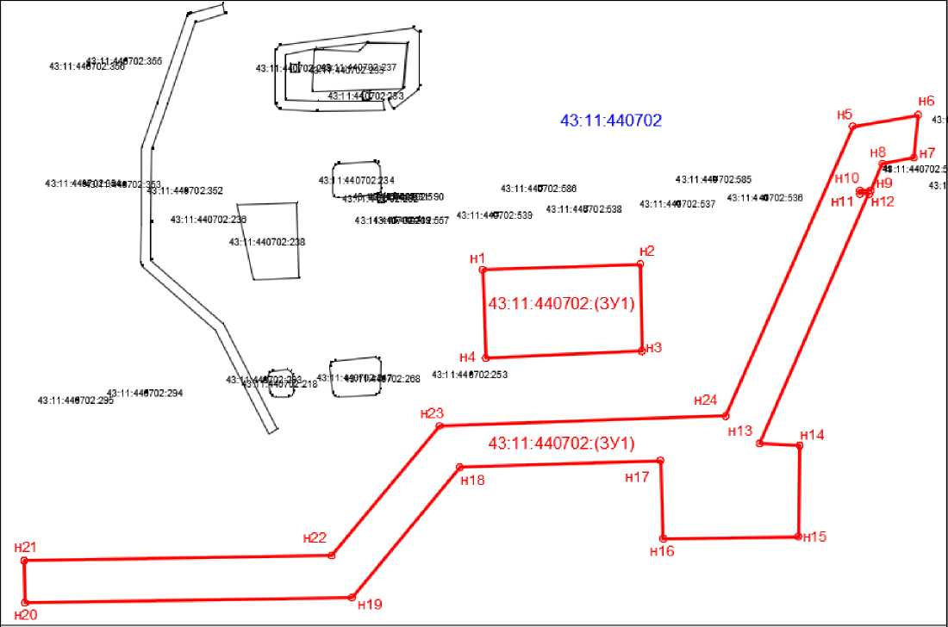

|  |  |
| --- | --- |
| Масштаб 1:3000 | |
| Условные обозначения: | 43:11:440702 - номер кадастрового квартала  - вновь образованная часть границы, сведения о  которой достаточны для определения ее  местоположения  43:11:440702:(ЗУ1) - образуемый земельный участок  43:11:440702:217 - земельные участки, поставленные на ГКУ |